1- بين مفهوم كل من قانونى العرض والطلب.
2- وضح بالرسم والشرح ماهى العوامل التى تؤثر على طلب السلعة.
3- ماذا تعنى المرونة ووضح كيفية حساب مرونة الطلب السعرية للنقطة والقوس. ناقش المرونات وانواعها ومعناها
4- اشرح مبيننا بالرسم اثر التغيرات فى الطلب والعرض على وضع التوازن السوقى.

(1)

يعبر قانون الطلب عن :-
• وجود علاقة عكسية بين الكميات المطلوبة من السلعة أوالخدمة
وسعر هذه السلعة أو الخدمة نفسها أو ذاتها حالة ثبات لعوامل
الآخرى المؤثرة فى الطلب، وبالتالى يُعبر عنه بمنحنى سالب
الميل ينحدر من أعلى إلى اسفل جهة اليمين.

يعبر العرض عن رغبة واستعداد المنتجين لتزويد السوق بالكميات المختلفة من السلعة استجابة لمستويات السعر السائدة في السوق، عند ثبات باقي العوامل المؤثرة في العرض

من تعريف الطلب يتضج وجوب توفر شرطان اساسيان لوجود الطلب:
- الرغبة فى الشراء
- القدرة على الشراء

التغير في الطلب:
وينشأ التغير في الطلب عن التغير في أحد العوامل الأخرى بخلاف سعر السلعة ذاتها، ويوضح بيانياً بانتقال منحنى الطلب إلى جهة اليمين أو إلى جهة الشمال. والشكل يوضح الزيادة في الطلب بانتقال منحنى الطلب إلى جهة اليمين.
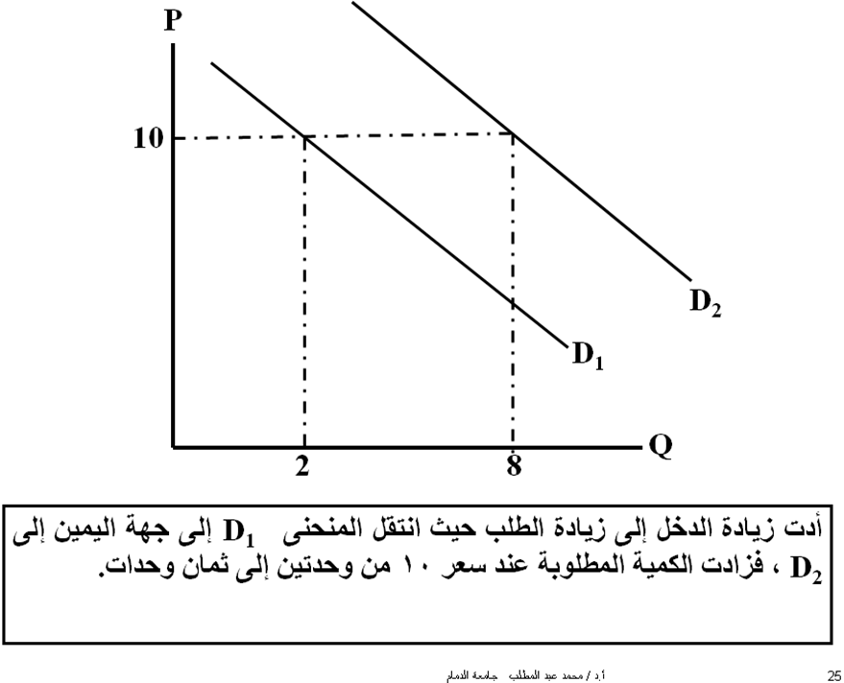

(3)

أن متخذي القرار في منشآت الأعمال يحتاجون لمعرفة العلاقة بين التغير فى الاسعار و انعكاسها على الكمية المطلوبة و المعروضة، ((قياس مقدار التغير المتوقع في الكمية المطلوبة أو المعروضة نتيجة لتغير في السعر بنسبة معينة)) هذا المقياس هو ما يعرف فى النظرية الاقتصادية بالمرونات.

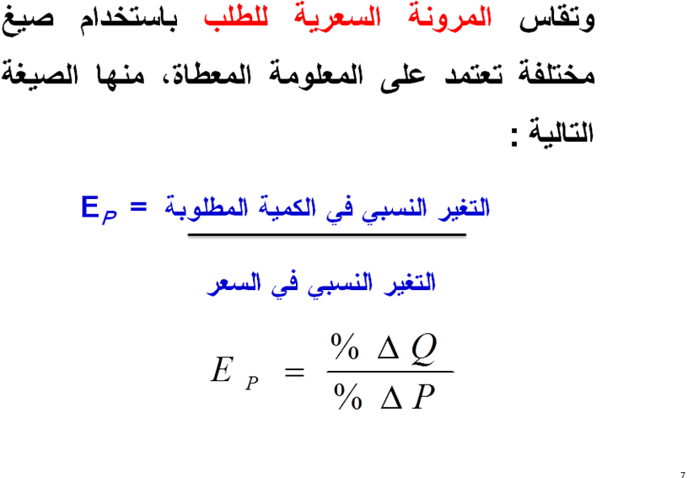 المرونة السعرية للقوس:
في حالة المرونة السعرية بين نقطتين على منحنى الطلب تحسب المرونة عند النقطة المنصفة للمسافة بين النقطتين على منحنى الطلب. فإذا انخفض سعر السلعة من (P₁) إلى (P₂) وزادت الكمية المطلوبة نتيجة لذلك من (Q₁) إلى (Q₂) يمكن حساب مرونة القوس بين النقطتين (E₁) و (E₂) باستخدام المعادلة التالية:

$E_{P}\text{==}\frac{Q_{2}−Q_{1}}{P_{2}−P_{1}}×\frac{P_{1}+P_{2}}{Q_{2}+Q_{1}}$

(4)

التغير في الكمية المعروضة :
ينشأ التغير في الكمية المعروضة نتيجة للتغير في سعر السلعة ذاتها،في ثبات العوامل الأخرى المحددة للعرض ويصور بيانياً بالتحرك على طول منحنى العرض من نقطة إلى أخرى.
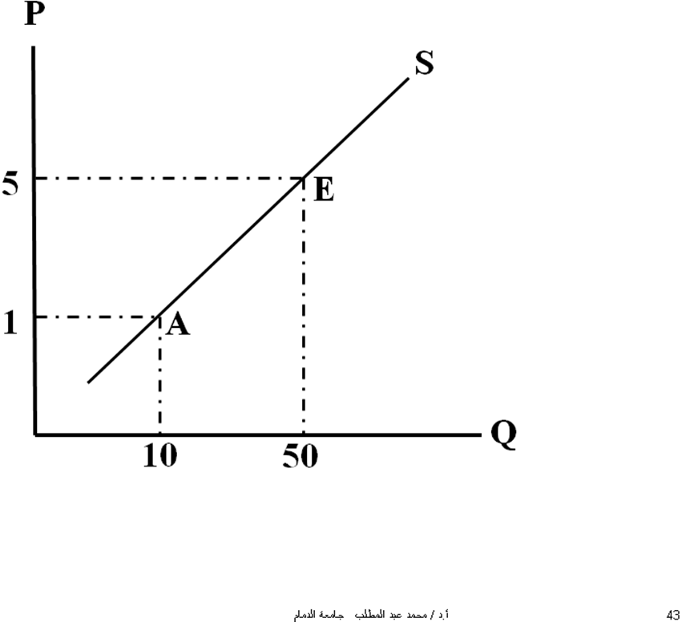

التغير في الطلب:
وينشأ التغير في الطلب عن التغير في أحد العوامل الأخرى بخلاف سعر السلعة ذاتها، ويوضح بيانياً بانتقال منحنى الطلب إلى جهة اليمين أو إلى جهة الشمال. والشكل يوضح الزيادة في الطلب بانتقال منحنى الطلب إلى جهة اليمين.

